
Descripción técnica de Seguridad física

Seguridad y monitoreo
Como parte de las medidas de seguridad física, el centro de datos cuenta con un sistema de videovigilancia (CCTV) que permite la supervisión continua del área crítica. Adicionalmente, se utiliza un sistema de monitoreo ambiental y de infraestructura APC NetBotz Rack Monitor 450, el cual posibilita la supervisión en tiempo real de variables como acceso físico, estado de los racks y condiciones operativas.
Este sistema contribuye a la detección temprana de incidentes y al fortalecimiento de los controles de seguridad y continuidad del servicio.
Imagen de la izquierda muestra el sistema Nebotz donde existe el monitoreo del personal que accede al DataCenter mientras en la imagen derecha muestra la cámara que captura en video la entrada de este.

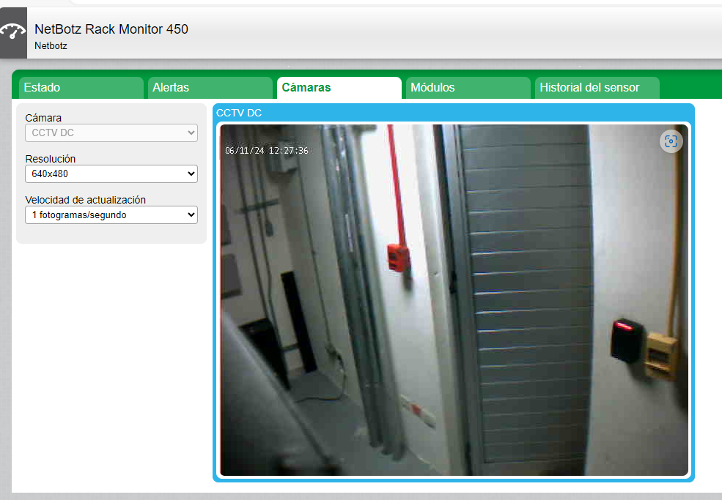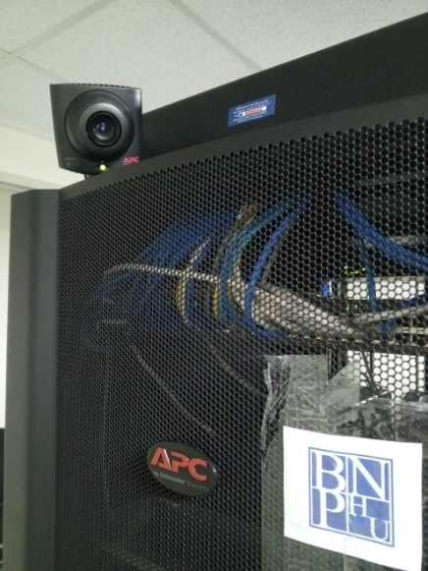
Control de acceso en puertas
En cada puerta existe un controlador del acceso a donde puede ser registrado y/o localizado la entrada del personal a cada puesto o cuarto de control, A continuación puede visualizarse como están estos colocados en cuartos eléctricos como también en el DataCenter.

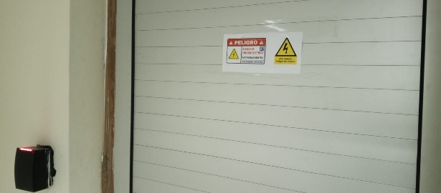
(Aviso en el cuarto eléctrico) donde puede verse el dispositivo de control de acceso

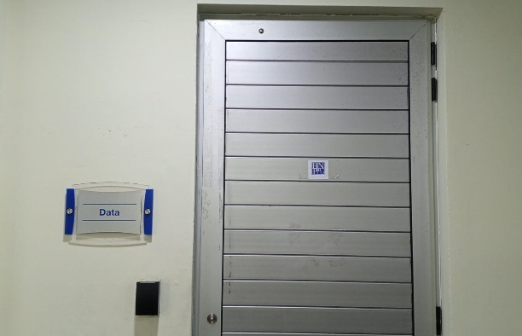
En el DataCenter se señalizó con un letrero mas formal que es el centro de datos, también puede observarse el control de acceso en una zona de alcance al personal , solo pueden entrar con su respectiva tarjeta de acceso autorizada .
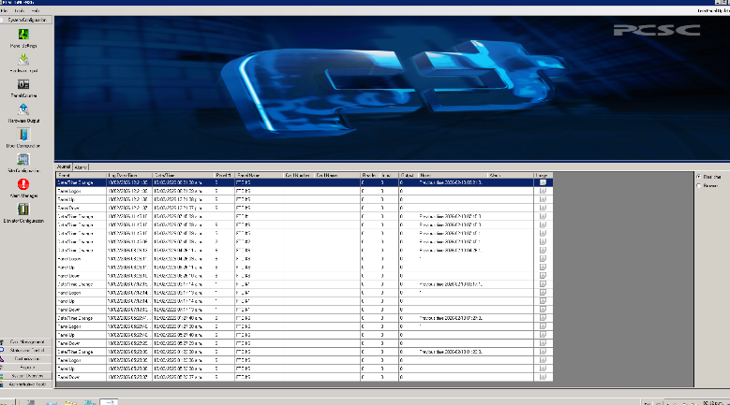
En la imagen se puede observar el sistema PCSC LiNC-NXG utilizado para monitoreo de los accesos, donde se observa la tarjeta y la puerta en la que se realizo la entrada o salida de los cuartos de control, en estas zonas sensitivas solo tienen acceso el personal que corresponde a su área.
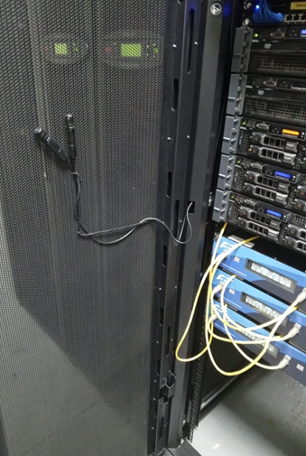

EN nuestro DataCenter estos son los dispositivos PCSC que poseen compatibilidad con el software de control de acceso.

